**<독도 소개 설계서>**

1. 총 화면의 수는 5 개 이다.
   1. 독도 HOME(메인). 독도소개, 독도영상, 독도음악, 독도사진
2. 각 화면의 기능과 화면 구성은 아래를 참고하여 구현하며, 문서에 명시되지 않은 부분은 개인취향에 맞게 구성해도 되나, 통일성 있는 구조여야 한다
3. 공통
   1. 전체 margin과 padding은 0, 글자 색은 “#07080A”로 설정하시오.
   2. 화면 가운데 정렬되도록 하시오.
4. 독도 HOME (메인) main.html
   1. <header>에는 로고(logo.png)와 “독도” 텍스트가 표시되도록 한다.
      * 1. 로고: 폭 45px, 왼쪽 배치, 오른쪽 여백 10px
        2. 독도 텍스트: h1 태그 사용, 로고 오른쪽에 배치 하시오.
      1. 로고와 텍스트는 화면중앙에 배치되도록 하시오.
   2. <nav> 메뉴 목록: HOME, 독도 소개, 독도 영상, 독도 음악, 독도 사진
      1. 메뉴 목록이 각 화면에 나타나야 하며, 클릭 시 해당 화면으로 이동되어야 한다.
      2. 링크 위에 마우스를 올리면 글자 색이 빨강으로 변경되도록 하시오.
      3. 순서 없는 목록을 이용하여 메뉴를 작성하고 불릿 기호가 표시되지 않도록 하시오.
      4. 화면의 가운데에 배치되도록 하시오.
   3. Section의 이미지는 “dokdo_main.jpg” 화면의 가운데에 배치되도록 하시오.
   4. Footer 부분은 “Copyright © Dokdo”로 표시하고 화면의 가운데에 표시되도록 한다.

<HOME 화면>

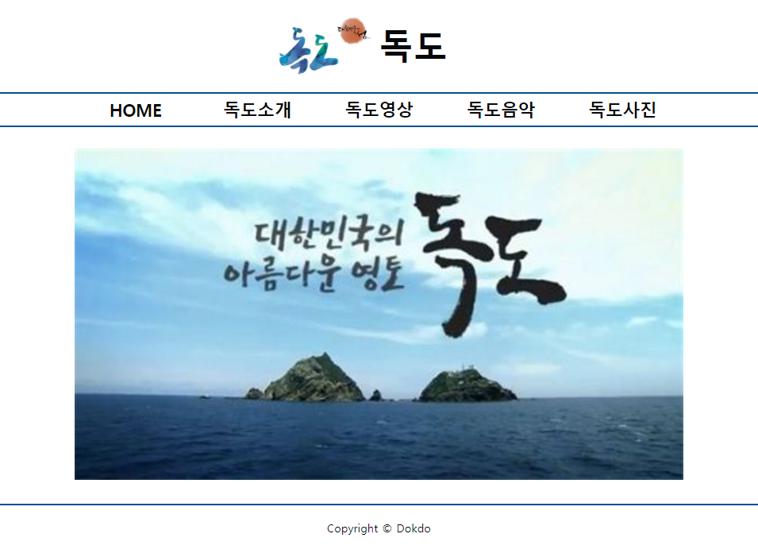

1. 독도소개
   1. 아래의 독도 제목과 설명이 모두 나타나게 한다.
   2. 독도 제목과 설명은 아래와 같다.
      1. 독도역사

독도(獨島)라는 명칭은 한국어와 중국어 화자들이 일반적으로 사용하는 이름이다. 인도유럽어권에서는 리앙쿠르 바위섬, 일본어권에서는 다케시마 섬이라 부른다. 20세기 초까지는 독도, 석도 또는 마쓰시마라고 불리었다.

* + 1. 독도지리

독도는 주로 두 개의 섬으로 이루어지며 150 미터 떨어진 두 섬은 동도와 서도로 불린다. 약 90개의 섬과 암초로 이루어진 신생대 화산암으로 구성되어 있다. 독도는 동경 약 131゜52′ 위도 약 37゜14′에 위치한다.

* + 1. 독도생활

900명이 넘는 한국인 시민들이 이 섬에 거주하며, 실제로 영구거주를 하는 사람은 단 두 사람이다. 한국정부는 거주 주장을 하기 위하여 이들에게 보조금을 지불하고 있다.

<독도 소개> 화면 Intro.html

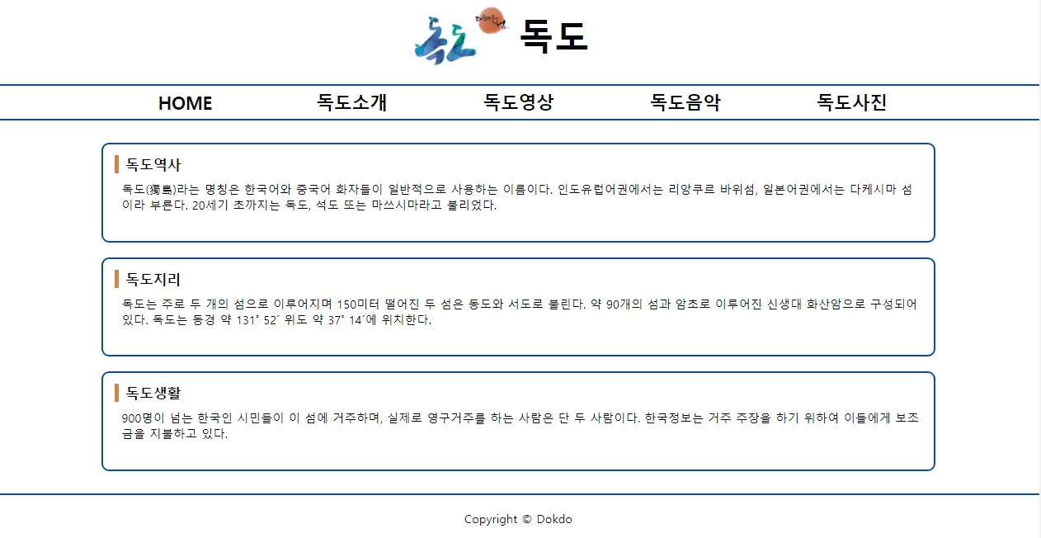

1. 독도영상
   1. 아래 설명의 영상이 제목과 함께 나타나게 한다.
   2. 설명
      1. 영상 1
         1. 영상은 Iframe을 이용하여 유튜브의 영상이 load되도록 하시오.
         2. 제목: 외교부 독도 소개 동영상
         3. 유튜브 주소: *http://www.youtube.com/embed/muB4_LNZ2Rk*
      2. 영상 2
         1. 영상은 배포된 비디오 영상(mp4)이 나타나게 하며, control이 가능해야 한다.
         2. 제목: 플래시몹(서울역광장) 동영상
         3. 영상: mop.mp4

<독도 영상> video.html

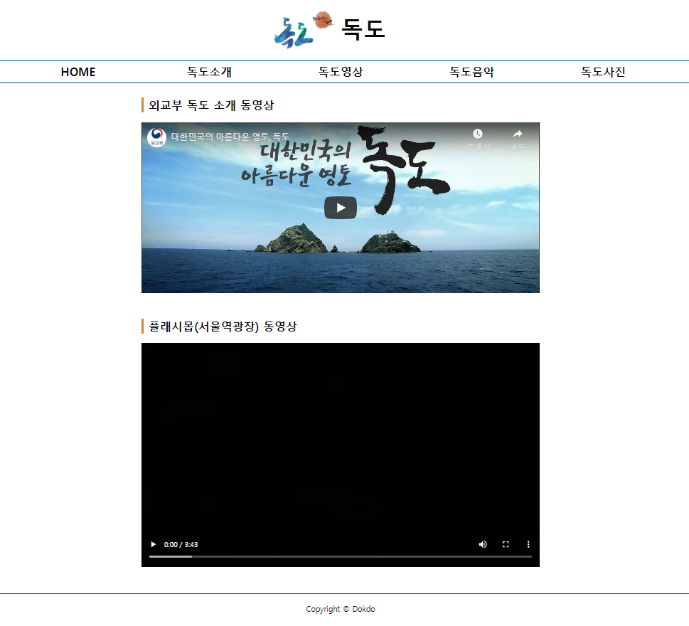

1. 독도음악
   1. 아래 내용의제목과 오디오, 이미지가 나타나게 한다.
   2. 설명
      1. 제목: 홀로 아리랑
      2. 독도 음악 화면이 나타날 때, 배포된 음악이 자동 play되도록 한다.
      3. 배포된 음악 파일(arirangalone.mp3)은 control이 가능해야 한다. (play/pause)
      4. 컨트롤 화면 아래에는 해당하는 이미지가 나타나도록 한다.

<독도음악> audio.html

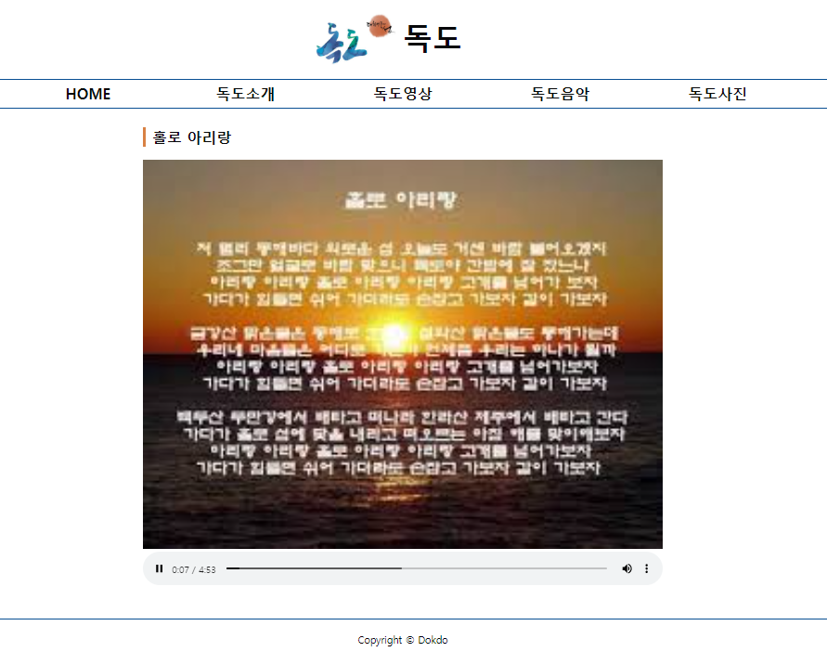

1. 독도사진
   1. 한 화면에 총 12개의 이미지가 모두 나오도록 하시오.

<독도사진> photo.html

